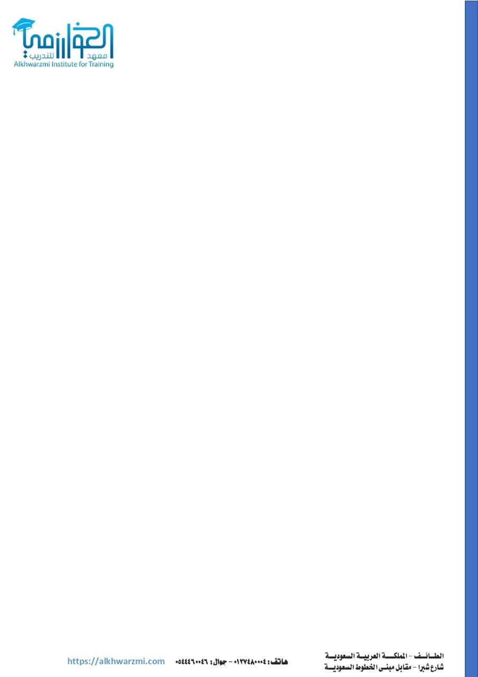دورة مهارات السكرتير والمساعد الإداري

المعارف والمهارات والكفايات المطلوبة من المتدرب:

1. جهاز حاسب آلي
2. سماعات
3. اتصال انترنت
4. متصفح جوجل كروم
5. برنامج زووم للاجتماعات الافتراضية

المعارف والمهارات والكفايات المطلوبة من المتدرب:

1. جهاز حاسب آلي
2. سماعة وميكروفون
3. كاميرا (إختياري)
4. اتصال انترنت
5. متصفح جوجل كروم
6. برنامج زووم للاجتماعات الافتراضية